Prénom: | Date: | 
Lecture suivie CE1 – La maîtresse en maillot de bain –texte 4

- Lis le texte :
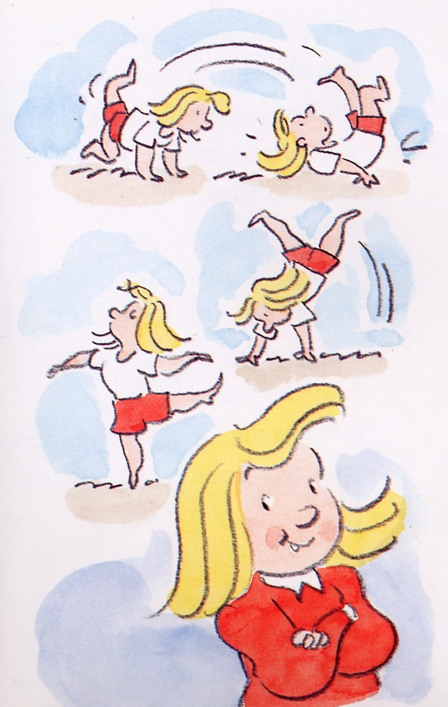
Le lendemain, je suis arrivée toute gaie, en pensant :
« Ah ! Ah ! Ah ! Jennifer, aujourd’hui tu ne vas pas pouvoir faire ta maligne dans l’eau… »
En effet, la maîtresse a annoncé :
- La piscine est fermée aujourd’hui. Dommage… . À la place, nous ferons de la gymnastique.
J’étais ravie. Parce qu’en gym, je suis très forte. J’adore les roulades,
et je réussis presque bien la roue et l’équilibre.

- Relie par un trait:

Plonger
Faire des roulades |  |  |  | En gymnastique
Flotter
Faire la roue |  |  |  | A la piscine
Faire l’équilibre
nager

- Retrouve qui est qui dans les phrases du textes :

J’étais ravie.

Qui est ravie ?_C’est________________________________ ____________ _______

A la place, nous ferons de la gymnastique.
Qui est nous? Ce sont

- Trouve 3 mots dans le texte où on entend le son [p]
……………………………………………… ………………………………………… ……………………………………….
- Retrouve les phrases en séparant les mots et réécris les correctement :
  - Nousferonsdelagymnastique.
N

  - Jesuistresforte.
J

  - J’adorelesroulades.
J’

